**Таблица адресации**

|  |  |  |
| --- | --- | --- |
| **Устройство** | **Интерфейс** | **IP адрес/префикс** |
| R1_ФАМИЛИЯ | G0/0/0 | 172.16.X+1.1 /24 |
|  |  | 2001:db8:acad:2::1/64 |
|  |  | fe80::1 |
| R1_ФАМИЛИЯ | G0/0/1 | 192.168.1.1 /24 |
|  |  | 2001:db8:acad:1::1 /64 |
|  |  | fe80::1 |
|  | Loopback1 | 10.1.0.1 /24 |
|  |  | 2001:db8:acad:10::1 /64 |
|  |  | fe80::1 |
|  | Loopback2 | 209.165.200.225 /27 |
|  |  | 2001:db8:acad:209::1 /64 |
|  |  | fe80::1 |
| R2 | G0/0/0 | 172.16.X+1.2 /24 |
|  |  | 2001:db8:acad:2::2 /64 |
|  |  | fe80::2 |
|  | G0/0/1 | 192.168.1.2 /24 |
|  |  | 2001:db8:acad:1::2 /64 |
|  |  | fe80::2 |
|  | Loopback1 | 10.2.0.1 /24 |
|  |  | 2001:db8:acad:11::2 /64 |
|  |  | fe80::2 |
|  | Loopback2 | 209.165.200.193 /27 |
|  |  | 2001:db8:acad:210::1 /64 |
|  |  | fe80::2 |

# Задачи

### Часть 1. Создание сети и настройка основных параметров устройства Часть 2. Настройка и проверка IP-адресации и IPv6 на R1_ФАМИЛИЯ и R2

**Часть 3. Настройка и проверка статической маршрутизации и маршрутизации по умолчанию для IPv4 на R1_ФАМИЛИЯ и R2**

**Часть 4. Настройка и проверка статической маршрутизации и маршрутизации по умолчанию для IPv6 на R1_ФАМИЛИЯ и R2**

# Необходимые ресурсы

* 2 маршрутизатора (Cisco 4221 с универсальным образом Cisco IOS XE версии 16.9.4 или аналогичным)
* 2 коммутатора (Cisco 2960 с операционной системой Cisco IOS 15.2(2) (образ lanbasek9) или аналогичная модель)
* 1 ПК (под управлением Windows с программой эмуляции терминала, например, Tera Term)
* Консольные кабели для настройки устройств Cisco IOS через консольные порты.
* Кабели Ethernet, расположенные в соответствии с топологией

# Инструкции

**Часть 1. Создание сети и настройка основных параметров устройства**

В первой части лабораторной работы вам предстоит создать топологию сети и настроить базовые параметры для узлов ПК и коммутаторов.

## Шаг 1. Создайте сеть согласно топологии.

Подключите устройства, как показано в топологии, и подсоедините необходимые кабели.

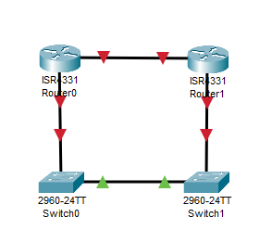

## Шаг 2. Произведите базовую настройку маршрутизаторов.

1. Назначьте маршрутизатору имя устройства.
2. Отключите поиск DNS, чтобы предотвратить попытки маршрутизатора неверно преобразовывать введенные команды таким образом, как будто они являются именами узлов.
3. Назначьте **class** в качестве зашифрованного пароля привилегированного режима EXEC.
4. Назначьте **cisco** в качестве пароля консоли и включите вход в систему по паролю.
5. Назначьте **cisco** в качестве пароля VTY и включите вход в систему по паролю.
6. Зашифруйте открытые пароли.
7. Создайте баннер с предупреждением о запрете несанкционированного доступа к устройству.
8. Сохраните текущую конфигурацию в файл загрузочной конфигурации.

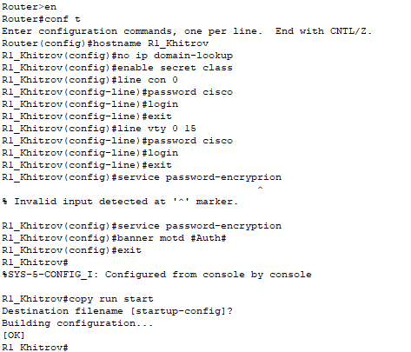

Аналогично настроен второй маршрутизатор

## Шаг 3. Настройте базовые параметры каждого коммутатора.

1. Присвойте коммутатору имя устройства.
2. Отключите поиск DNS, чтобы предотвратить попытки маршрутизатора неверно преобразовывать введенные команды таким образом, как будто они являются именами узлов.
3. Назначьте **class** в качестве зашифрованного пароля привилегированного режима EXEC.
4. Назначьте **cisco** в качестве пароля консоли и включите вход в систему по паролю.
5. Назначьте **cisco** в качестве пароля VTY и включите вход в систему по паролю.
6. Зашифруйте открытые пароли.
7. Создайте баннер с предупреждением о запрете несанкционированного доступа к устройству.
8. Выключите все интерфейсы, которые не будут использоваться.
9. Сохраните текущую конфигурацию в файл загрузочной конфигурации.

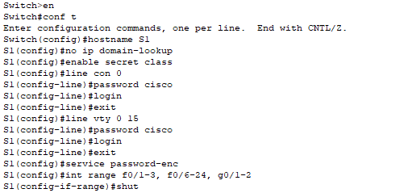

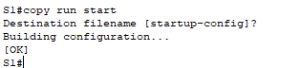

Аналогично настроен второй комутатор

Вывод команды **show cdp neighbors** в этот момент на R1_ФАМИЛИЯ или R2 приводит к пустому списку. Дайте пояснение.

# Часть 2. Настройка и проверка адресации IPv4 и IPv6 на R1_ФАМИЛИЯ и R2

В части 2 необходимо настроить и проверить адреса IPv4 и IPv6 на R1_ФАМИЛИЯ и R2. Для

получения информации, необходимой для выполнения этой части, используйте приведенную выше таблицу.

## Шаг 1. Настройте IP-адреса для обоих маршрутизаторов.

1. Включите одноадресную маршрутизацию IPv6.





1. Настройте IP-адрес в соответствии с таблицей адресации.

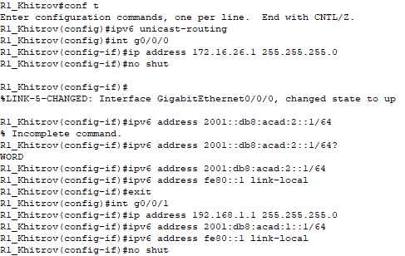

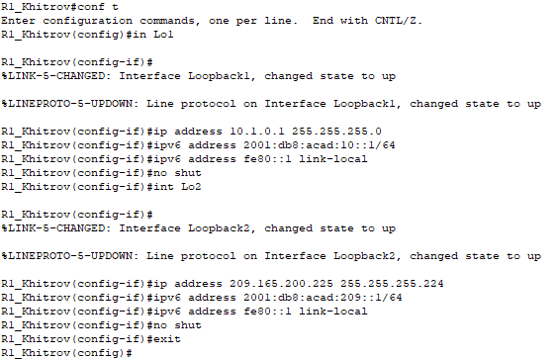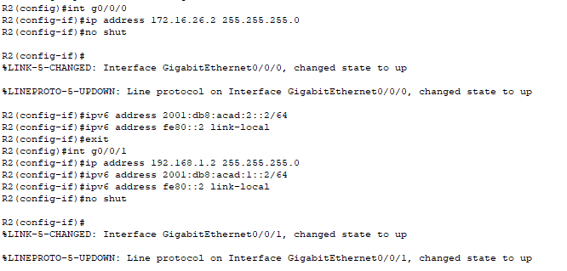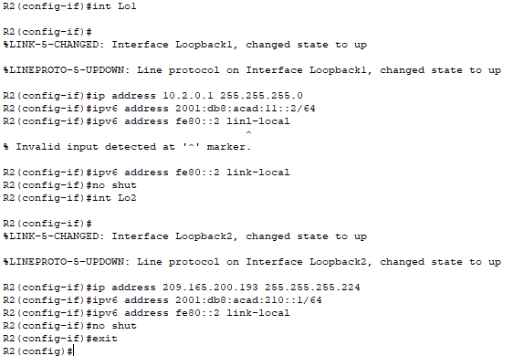

## Шаг 2. Проверьте правильность IP-адресов.

1. Выполните команду, чтобы проверить назначения IPv4 интерфейсам.
2. Выполните команду, чтобы проверить назначения IPv6 интерфейсам.

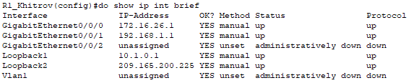

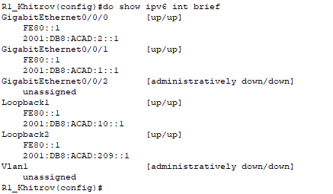

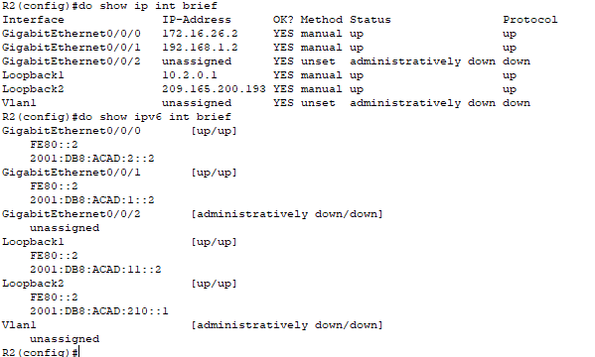

# Часть 3. Настройка и проверка статической маршрутизации и маршрутизации по умолчанию для IPv4 на R1_ФАМИЛИЯ и R2

В части 3 настраивается статическая и стандартная маршрутизация на R1_ФАМИЛИЯ и R2, чтобы обеспечить полное подключение между маршрутизаторами с использованием IPv4. Опять же, статическая маршрутизация, используемая здесь, предназначена не для представления наилучшей практики, а для оценки способности завершить необходимые конфигурации.

## Шаг 1. На R1_ФАМИЛИЯ настройте статический маршрут к сети Loopback1 R2, используя адрес G0/0/1 R2 в качестве следующего перехода.

1. Используйте команду **ping**, чтобы убедиться, что интерфейс G0/0/1 R2 доступен.

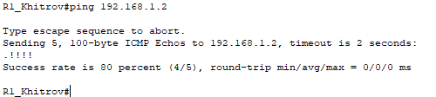

1. Настройте статический маршрут для сети Loopback1 R2 через адрес G0/0/1 R2.



## Шаг 2. На R1_ФАМИЛИЯ настройте статический маршрут по умолчанию через адрес G0/0/0 R2.

1. Используйте команду **ping** , чтобы убедиться, что интерфейс G0/0/0 R2 доступен.

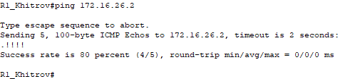

1. Настройте статический маршрут по умолчанию через адрес G0/0/0 R2.



## Шаг 3. На R1_ФАМИЛИЯ настройте плавающий статический маршрут по умолчанию через адрес G0/0/1 R2.

Настройте плавающий статический маршрут по умолчанию с AD 80 через адрес G0/1 R2.



## Шаг 4. На R2 настройте статический маршрут по умолчанию через адрес G0/0/0 R1_ФАМИЛИЯ

1. Используйте команду **ping**, чтобы убедиться, что интерфейс G0/0/0 R1_ФАМИЛИЯ доступен.

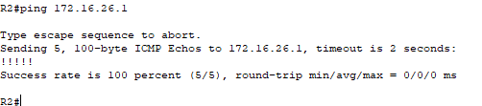

1. Настройте статический маршрут по умолчанию через адрес G0/0/0 R1_ФАМИЛИЯ.



## Шаг 5. Убедитесь, что маршруты работают.

1. Используйте команду **show ip route**, чтобы убедиться, что в таблице маршрутизации R1_ФАМИЛИЯ отображаются статические маршруты и маршруты по умолчанию.

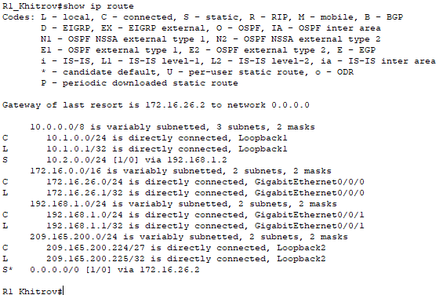

1. На R1_ФАМИЛИЯ выполните команду **traceroute 10.2.0.1**. Выходные данные должны показать, что следующий переход — 192.168.1.2.

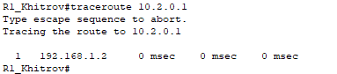

1. На R1_ФАМИЛИЯ выполните команду **traceroute 209.165.200.193**. Выходные данные должны показать, что следующий переход — 172.16.X+1.2.

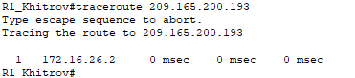

1. Выполните команду **shutdown** на R1_ФАМИЛИЯ G0/0/0.

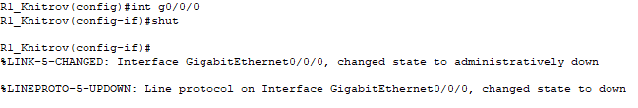

1. Покажите, что плавающий статический маршрут работает. Выполните команду **show ip route static**. Вы должны увидеть два статических маршрута. Статический маршрут по умолчанию с AD равным 80 и статическим маршрутом к сети 10.2.0.0/24 с AD равным 1.

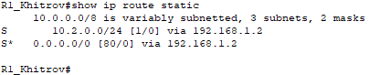

1. Демонстрация плавающего статического маршрута работает, введите команду **traceroute 209.165.200.193**. Вывод покажет следующий переход - 192.168.1.2

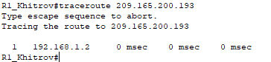

1. Выполните команду **no shutdown** на R1_ФАМИЛИЯ G0/0/0.

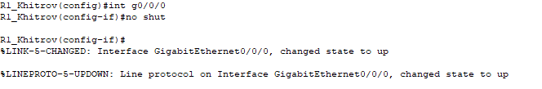

# Часть 4. Настройка и проверка статической маршрутизации и маршрутизации по умолчанию для IPv6 на R1_ФАМИЛИЯ и R2

В части 4 необходимо настроить статическую маршрутизацию и маршрутизацию по умолчанию на R1_ФАМИЛИЯ и R2, чтобы обеспечить полное соединение между маршрутизаторами с использованием IPv6. Опять же, статическая маршрутизация, используемая здесь, предназначена не для представления наилучшей практики, а для оценки способности завершить необходимые конфигурации.

## Шаг 1. На R2 настройте статический маршрут к сети Loopback1 R1_ФАМИЛИЯ, используя адрес G0/0/1 R1_ФАМИЛИЯ в качестве следующего перехода.

1. Используйте команду **ping**, чтобы убедиться, что интерфейс G0/0/1 R1_ФАМИЛИЯ доступен.

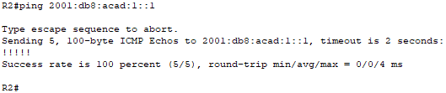

1. Настройте статический маршрут для сети Loopback1 R1_ФАМИЛИЯ через адрес G0/0/1 R1_ФАМИЛИЯ.



## Шаг 2. На R2 настройте статический маршрут по умолчанию через адрес G0/0/0 R1_ФАМИЛИЯ.

1. Используйте команду **ping**, чтобы убедиться, что интерфейс G0/0/0 R1_ФАМИЛИЯ доступен.

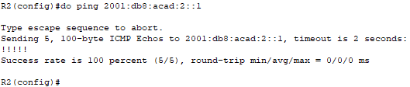

1. Настройте статический маршрут по умолчанию через адрес G0/0/0 R1_ФАМИЛИЯ.



## Шаг 3. На R2 настройте плавающий статический маршрут по умолчанию через адрес G0/0/1 R1_ФАМИЛИЯ.

Настройте плавающий статический маршрут по умолчанию с AD 80 через адрес G0/0/1 R2.



## Шаг 4. На R1_ФАМИЛИЯ настройте статический маршрут по умолчанию через адрес G0/0/0 R1_ФАМИЛИЯ.

1. Используйте команду **ping**, чтобы убедиться, что интерфейс G0/0/0 R2 доступен.

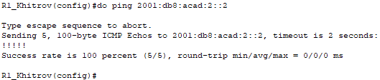

1. Настройте статический маршрут по умолчанию через адрес G0/0/0 R2.



## Шаг 5. Убедитесь, что маршруты работают.

1. Используйте команду **show ipv6 route**, чтобы убедиться, что таблица маршрутизации R2 отображает статические маршруты и маршруты по умолчанию.

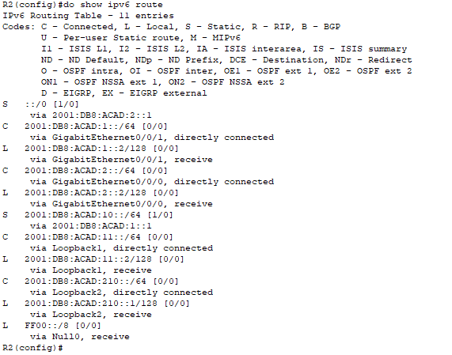

1. На R2 выполните команду **traceroute 2001:db8:acad:10::1**. Выходные данные должны показать, что следующий переход - 2001:db8:acad:1: :1.

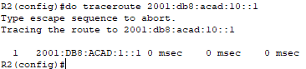

1. На R2 выполните команду **traceroute 2001:db8:acad:209::1**. Выходные данные должны показать, что следующий переход - 2001:db8:acad:2::1.

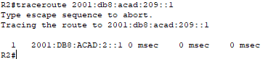

1. Выполните команду **shutdown** на R2 G0/0/0.

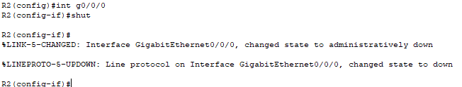

1. Покажите, что плавающий статический маршрут работает. Выполните команду **show ip6 route static**. Вы должны увидеть два статических маршрута. Статический маршрут по умолчанию с AD 80 и статическим маршрутом в сеть 2001:db8:acad:10::/64 с AD 1.

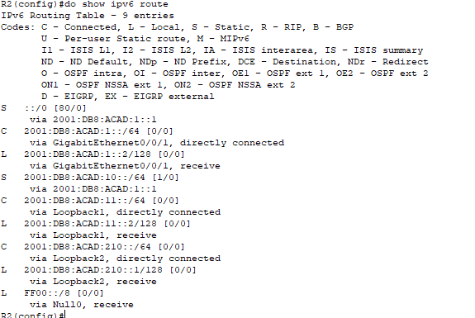

1. Наконец, продемонстрируйте, что плавающий статический маршрут работает, выполнив команду

**traceroute 2001:db8:acad:209::1** . Следующий переход - 2001:db8:acad:1: :1.

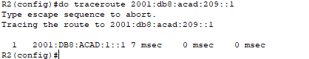

**Вопросы для защиты теоретической части (глава 15)**

1. Опишите типы создания статических маршрутов. Каков диапазон значений административного расстояния и для настройки какого типа маршрута оно используется?

Типы создания статических маршрутов включают прямое добавление (путем указания IP-адреса следующего узла), добавление по умолчанию (направляет трафик, если нет совпадающих маршрутов), и добавление по интерфейсу (используется IP-адрес интерфейса как следующий узел). Диапазон значений административного расстояния обычно от 0 до 255, причем меньшие значения указывают на более предпочтительные маршруты. Административное расстояние используется для настройки статических маршрутов по умолчанию.

1. Дайте определение статическому маршруту по умолчанию. Как определяется сеть назначения для статического IPv6 маршрута?

Статический маршрут по умолчанию - это маршрут, который используется для направления сетевого трафика, если нет более точных маршрутов для конкретных сетей. Для статического IPv6 маршрута сеть назначения определяется как "::/0", что означает, что все IPv6 адреса направляются через указанный маршрут по умолчанию.

1. В каком случае может потребоваться создание полностью заданного статического маршрута и почему? Какие параметры можно использовать для идентификации следующего перехода в статическом маршруте?

Полностью заданный статический маршрут создается в случае, когда необходимо явно указать каждый сегмент пути до конечного пункта назначения. Это может быть необходимо, когда сеть имеет сложную топологию, требуется обходить определенные сетевые устройства или управлять трафиком для безопасности или ускорения передачи данных. Параметры для идентификации следующего перехода включают IP-адрес следующего узла и административное расстояние, которое указывает приоритетность данного маршрута.

1. Каким образом можно создать статический маршрут с прямым подключением? Почему важно настраивать статический маршрут по умолчанию?

Статический маршрут с прямым подключением создается путем указания IP-адреса следующего узла напрямую в таблице маршрутизации. Это важно, когда существует необходимость направлять трафик непосредственно на определенный сетевой узел без обращения к другим маршрутизаторам или промежуточным устройствам. Настройка статического маршрута по умолчанию важна, так как он обеспечивает способ передачи данных для сетевых пакетов, адреса назначения которых не совпадают с ни одним из имеющихся в таблице маршрутизации. Это позволяет эффективно обрабатывать трафик в сети, предотвращая его блокировку из-за отсутствия подходящего маршрута.

1. Для чего необходимо настраивать плавающий статический маршрут? Что представляет из себя статический маршрут хостов?

Настройка плавающего статического маршрута необходима для обеспечения резервного пути в случае отказа основного маршрута. Плавающий маршрут имеет более высокий показатель метрики, чем основной, и активируется только в случае недоступности основного маршрута. Статический маршрут хостов представляет собой маршрут, который направляет трафик к конкретному хосту в сети, используя его IP-адрес как конечный пункт назначения. Этот тип маршрута используется для направления трафика к конкретным узлам в сети.

1. В каком случае в таблице маршрутизации появится плавающий статический маршрут? Для чего нужен суммарный статический маршрут?

Плавающий статический маршрут появится в таблице маршрутизации в случае, если основной маршрут станет недоступным или перестанет быть наилучшим маршрутом для передачи данных. Плавающий маршрут будет активирован и добавлен в таблицу маршрутизации, чтобы обеспечить альтернативный путь в случае отказа основного маршрута.

Суммарный статический маршрут используется для объединения нескольких подсетей в один маршрут. Он представляет собой единый маршрут, который указывает на диапазон адресов в нескольких подсетях. Это удобно для оптимизации таблицы маршрутизации и сокращения количества записей, особенно в сетях с большим числом подсетей.

1. Что из себя представляет стандартный статический маршрут? Почему для плавающего статического маршрута значение административного расстояния (AD) должно быть больше, чем AD протокола динамической маршрутизации?

Стандартный статический маршрут представляет собой явно настроенный маршрут, который остается неизменным, пока не будет изменен или удален администратором. Для плавающего статического маршрута значение административного расстояния (AD) должно быть больше, чем AD протокола динамической маршрутизации, чтобы обеспечить приоритетность плавающего маршрута. Это гарантирует, что плавающий маршрут будет активирован только в случае недоступности основного маршрута, и предотвращает возможные конфликты в таблице маршрутизации.

1. Каким образом можно осуществить поиск и устранение неполадок, связанных со статическими маршрутами? Какой адрес и длина префикса используются при настройке статического маршрута IPv4 и IPv6 по умолчанию?

Для поиска и устранения неполадок, связанных со статическими маршрутами, следует проверить правильность настроек маршрутов на маршрутизаторах и сетевых устройствах, а также удостовериться в доступности следующих хопов и соответствии маршрутов сетевой топологии. При настройке статического маршрута IPv4 используется адрес назначения и длина префикса 0.0.0.0 0.0.0.0, а для IPv6 – адрес назначения и длина префикса в соответствии с форматом IPv6 ::/0.